***Viola tricolor* agg. *,* Stiefmütterchen**

[Violaceae, Veilchengewächse]

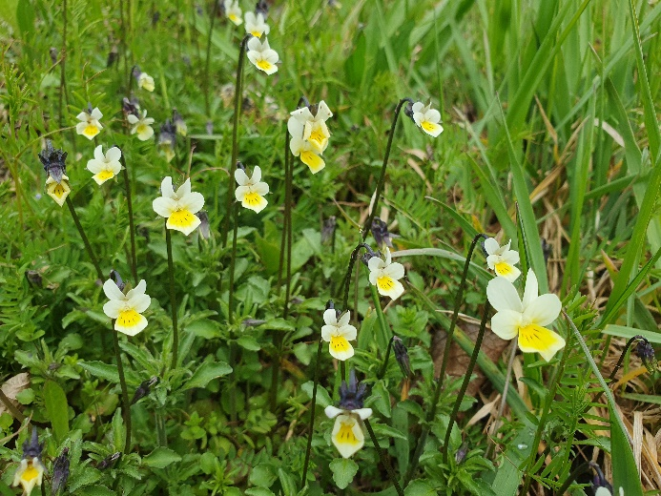

**Merkmale:** Dieser einjährige bis ausdauernde Thero-/Hemikryptophyt erreicht eine Höhe von (5)-15-25(40) cm und eine Größe von 20-60 cm. Die Pflanze bildet keine unterirdischen Ausläufer.

Die rundlich bis lanzettlichen Laubblätter haben jederseits 1-5 Zähne. Die Nebenblätter haben einen großen, deutlich gekerbten Endabschnitt.

Die Blüten sind violett, gelb, weiß, einfarbig oder gescheckt. Der Sporn ist höchstens halb so lang wie das Kronblatt. Die Kelchblätter sind spitz und werden von der Krone deutlich überragt.

Die kahle Kapselfrucht ist aufrecht und spitz.

**Ökologie:** *Viola tricolor* agg.kommt in bodensauren bis basischen Magerwiesen und Böschungen vor.

**Blütezeit:** April bis Oktober

**Höhenstufe:** collin bis subalpin

**Rote Liste Nordtirol1:** LC

**Rote Liste Osttirol1:** LC

**Rote Liste Österreich2:** LC

|  |  |  |  |  |  |  |
| --- | --- | --- | --- | --- | --- | --- |
| L | T | K | F | R | N | S |
| 7 | i | i | 3 | 5 | i | 0 |

**Zeigerwerte:**